Įsakymas netenka galios 2015-11-10:
Lietuvos statistikos departamentas, Įsakymas
Nr. DĮ-206, 2015-11-09, paskelbta TAR 2015-11-09, i. k. 2015-17798
Dėl Gyvulių ir paukščių supirkimo bei skerdimo statistinės ataskaitos ŽŪS-12 (metinės) formos patvirtinimo

Suvestinė redakcija nuo 2014-11-01 iki 2015-11-09

Įsakymas paskelbtas: Žin. 2011, Nr. 140-6598, i. k. 111417LISAK00DĮ-224

TAR pastaba. Dėl neredaguojamo formų formato neįmanoma atlikti pakeitimo 1 punkto suvetinės redakcijos.
Lietuvos statistikos departamentas, Įsakymas
Nr. DĮ-260, 2014-10-31, paskelbta TAR 2014-10-31, i. k. 2014-15242
Dėl Lietuvos statistikos departamento generalinio direktoriaus 2011 m. lapkričio 11 d. įsakymo Nr. DĮ-224 „Dėl Gyvulių ir paukščių supirkimo bei skerdimo statistinės ataskaitos ŽŪS-12 (metinės) formos patvirtinimo“ pakeitimo

LIETUVOS STATISTIKOS DEPARTAMENTO
GENERALINIO DIREKTORIAUS
Į S A K Y M A S

DĖL GYVULIŲ IR PAUKŠČIŲ SUPIRKIMO BEI SKERDIMO STATISTINĖS ATASKAITOS ŽŪS-12 (METINĖS) FORMOS PATVIRTINIMO

2011 m. lapkričio 11 d. Nr. DĮ-224
Vilnius

Įgyvendindama Lietuvos Respublikos statistikos įstatymo (Žin., 1993, Nr. 54-1048; 1999, Nr. 114-3299) 12 straipsnio 2 dalies nuostatas ir atsižvelgdama į 2008 m. lapkričio 19 d. Europos Parlamento ir Tarybos reglamentą (EB) Nr. 1165/2008 dėl gyvulių ir mėsos statistikos, panaikinantį Tarybos direktyvas 93/23/EEB, 93/24/EEB ir 93/25/EEB (OL 2008 L 321, p. 1), ir 2009 m. kovo 11 d. Europos Parlamento ir Tarybos reglamentą (EB) Nr. 223/2009 dėl Europos statistikos, panaikinantį Europos Parlamento ir Tarybos reglamentą (EB, Euratomas) Nr. 1101/2008 dėl konfidencialių statistinių duomenų perdavimo Europos Bendrijų statistikos tarnybai, Tarybos reglamentą (EB) Nr. 322/97 dėl Bendrijos statistikos ir Tarybos sprendimą 89/382/EEB, Euratomas, įsteigiantį Europos Bendrijų statistikos programų komitetą (OL 2009 L 87, p. 164):
1. T v i r t i n u pridedamą Gyvulių ir paukščių supirkimo bei skerdimo statistinės ataskaitos ŽŪS-12 (metinės) formą.
2. L a i k a u netekusiais galios:
2.1. Statistikos departamento prie Lietuvos Respublikos Vyriausybės generalinio direktoriaus 2009 m. spalio 23 d. įsakymą Nr. DĮ-238 „Dėl Gyvulių ir paukščių supirkimo bei skerdimo statistinės ataskaitos formų patvirtinimo“ (Žin., 2009, Nr. 129-5629);
2.2. Statistikos departamento prie Lietuvos Respublikos Vyriausybės generalinio direktoriaus 2009 m. lapkričio 25 d. įsakymą Nr. DĮ-273 „Dėl Statistikos departamento prie Lietuvos Respublikos Vyriausybės generalinio direktoriaus 2009 m. spalio 23 d. įsakymo Nr. DĮ-238 „Dėl Gyvulių ir paukščių supirkimo bei skerdimo statistinės ataskaitos formų patvirtinimo“ pakeitimo“ (Žin., 2009, Nr. 142-6288).

Generalinio direktoriaus
pavaduotoja, pavaduojanti
generalinį direktorių Aldona Gibaitė-Kudžmienė

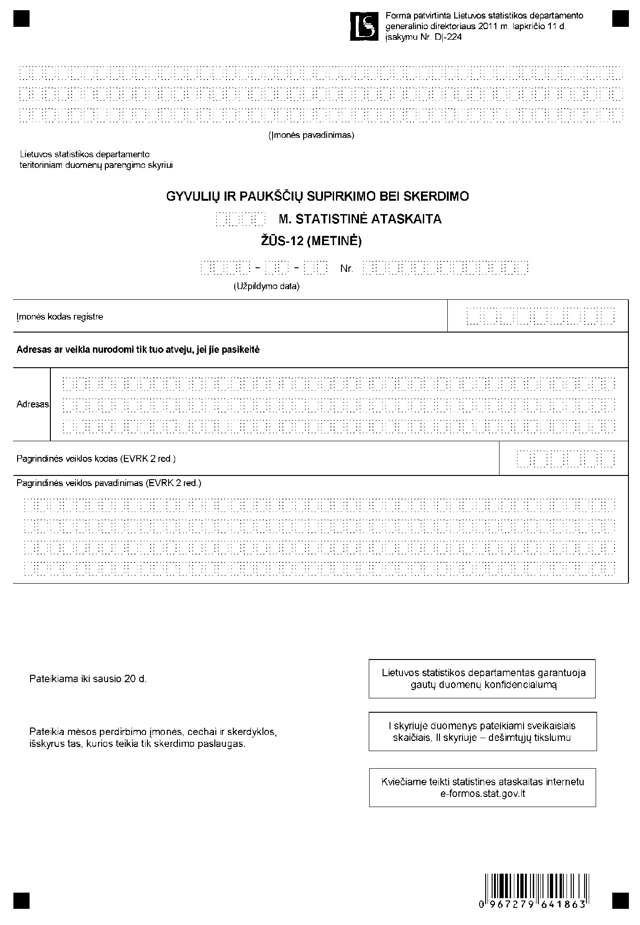

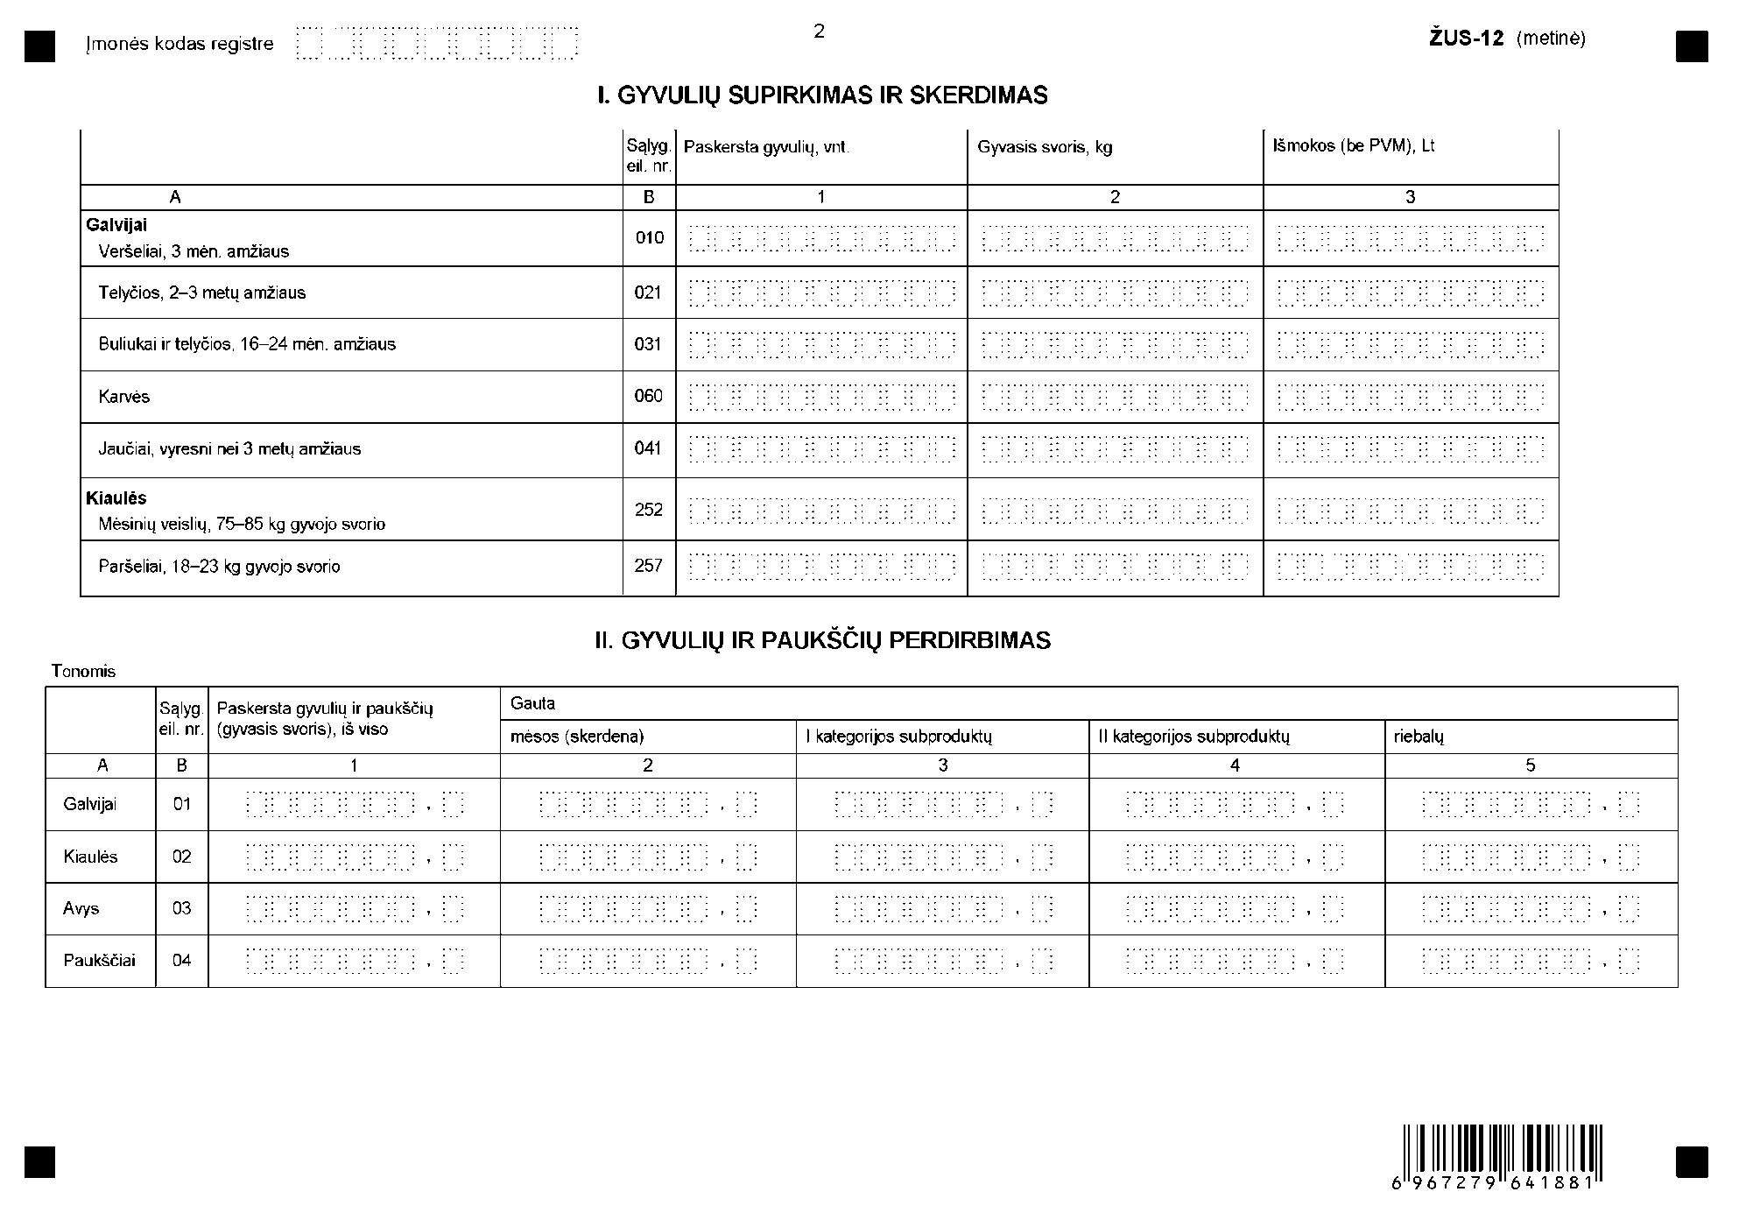
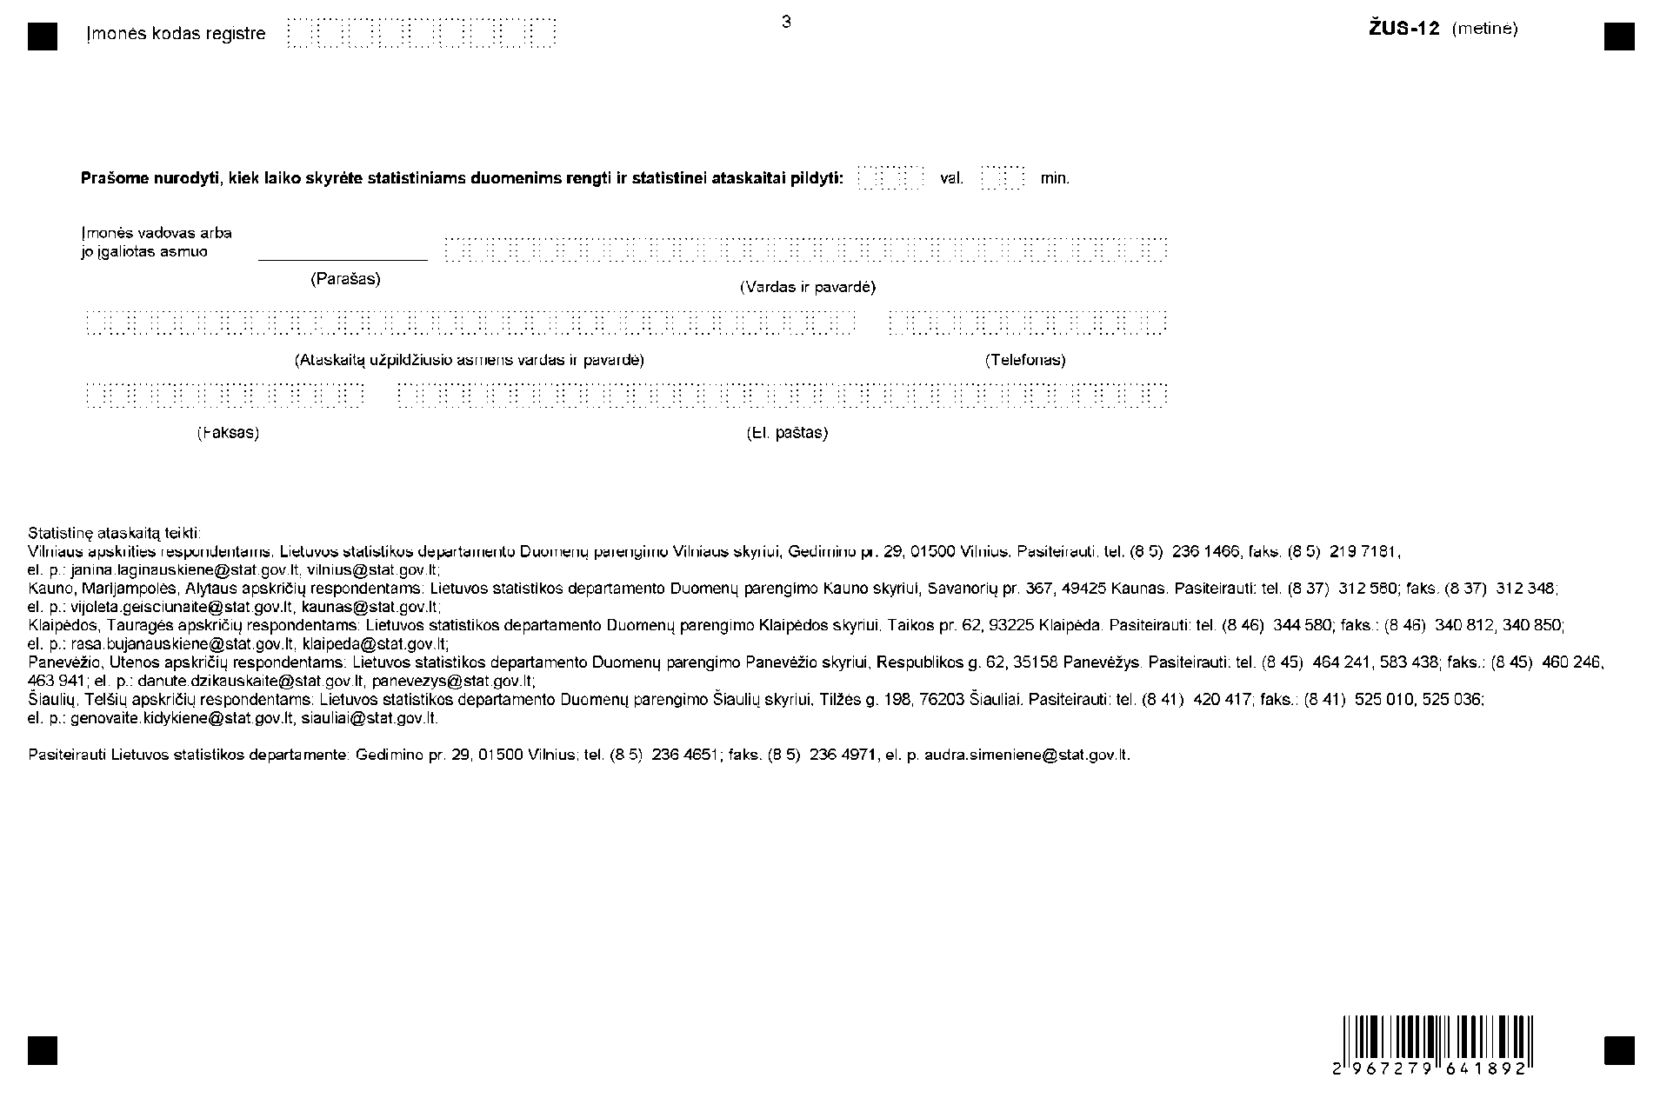
_________________

Priedų pakeitimai:

1 priedas

2 priedas

Pakeitimai:

1.
Lietuvos statistikos departamentas, Įsakymas
Nr. DĮ-217, 2013-11-13, Žin., 2013, Nr. 118-5978 (2013-11-16), i. k. 113417LISAK00DĮ-217
Dėl kai kurių Lietuvos statistikos departamento generalinio direktoriaus įsakymų pakeitimo

2.
Lietuvos statistikos departamentas, Įsakymas
Nr. DĮ-260, 2014-10-31, paskelbta TAR 2014-10-31, i. k. 2014-15242
Dėl Lietuvos statistikos departamento generalinio direktoriaus 2011 m. lapkričio 11 d. įsakymo Nr. DĮ-224 „Dėl Gyvulių ir paukščių supirkimo bei skerdimo statistinės ataskaitos ŽŪS-12 (metinės) formos patvirtinimo“ pakeitimo

